LOGRO: Identifica los diferentes medios de comunicación como una posibilidad para informarse y conocer el mundo.

PRESABERES
- Coloreo a cada uno de las imágenes y escribe en tu cuaderno para que los utilizas en tu diario vivir.
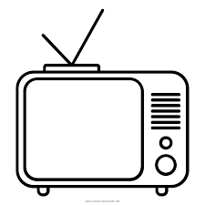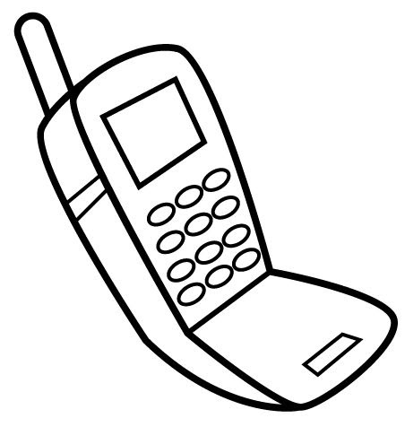

CONCEPTOS BÁSICOS
Recuerdas que decíamos que un medio de comunicación es un sistema técnico utilizado para poder llevar a cabo cualquier tipo de comunicación.

Fuente: https://concepto.de/medios-de-comunicacion/#ixzz6H2lVLCsW

Los principales medios de comunicación son : el periódico, las revistas, la televisión, el teléfono, la radio etc.
Recuerda que algunas de las funciones de los medios de comunicación es informarnos, educarnos y entretenernos.

Para repasar la temática te recomiendo ver los siguientes videos
- https://www.youtube.com/watch?v=9-POvA_RubU
- https://www.youtube.com/watch?v=uYhXN0mgyek

ACTIVIDAD EVALUATIVA

- Dibuja en tu cuaderno los tres medios de comunicación que más consideres importantes para tu vida
- Recorta y pega en tu cuaderno 4 noticias del periódico de los últimos días en el mundo
- Realiza un dibujo sobre la importancia de la comunicación
- Con ayuda de un adulto construye en tu cuaderno un cuento sobre los medios de comunicación

